CONDUITE AGILE ET HYBRIDE DE PROJETS LOGICIELS
Site web de guide et réservation touristique locale au Sénégal.

Séquence 1 : Travaux pratiques n¤1

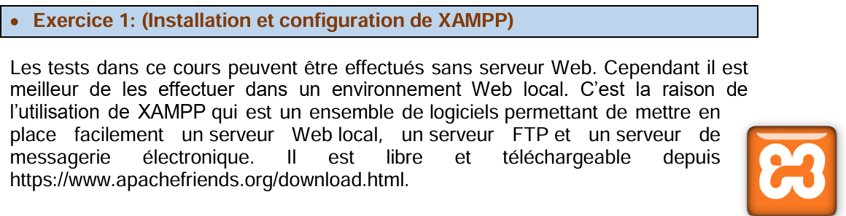

- Télécharger et installer XAMPP en suivant http://www.youtube
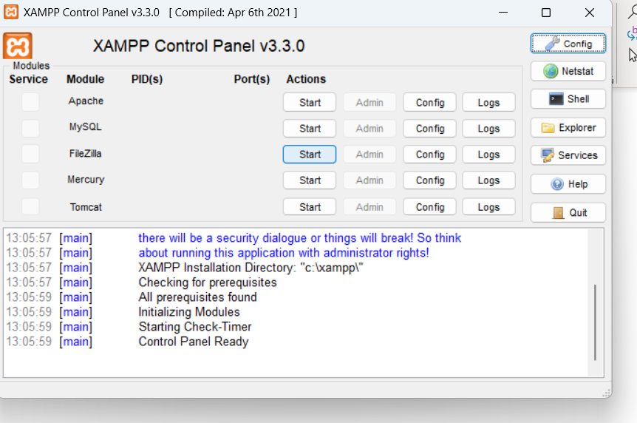

- Démarrer le serveur Apache
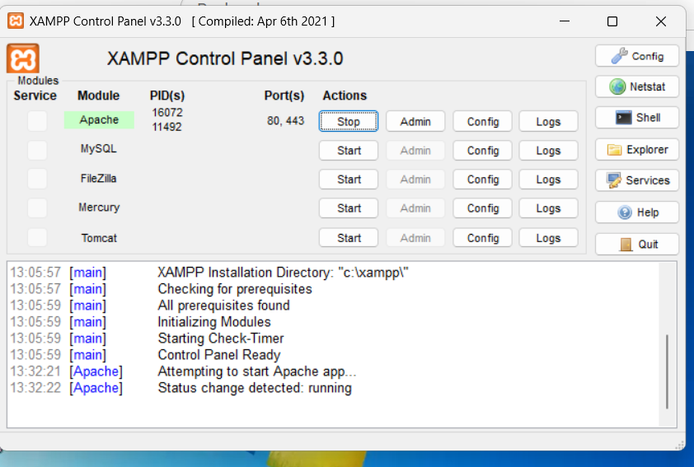

- Création d’un site nommé monsite dans c:\xampp\hdocs
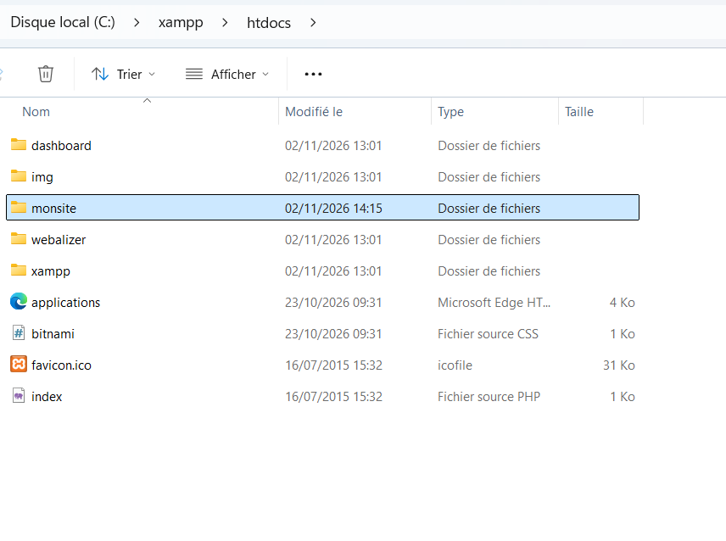
- Lancement du site sur un naviagateur et en mettant une couleur sur le fond d’écran
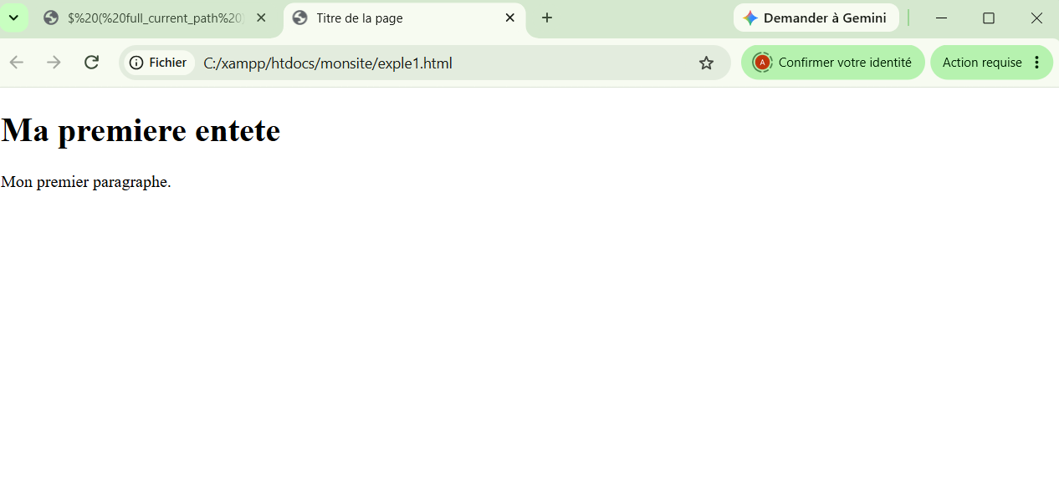
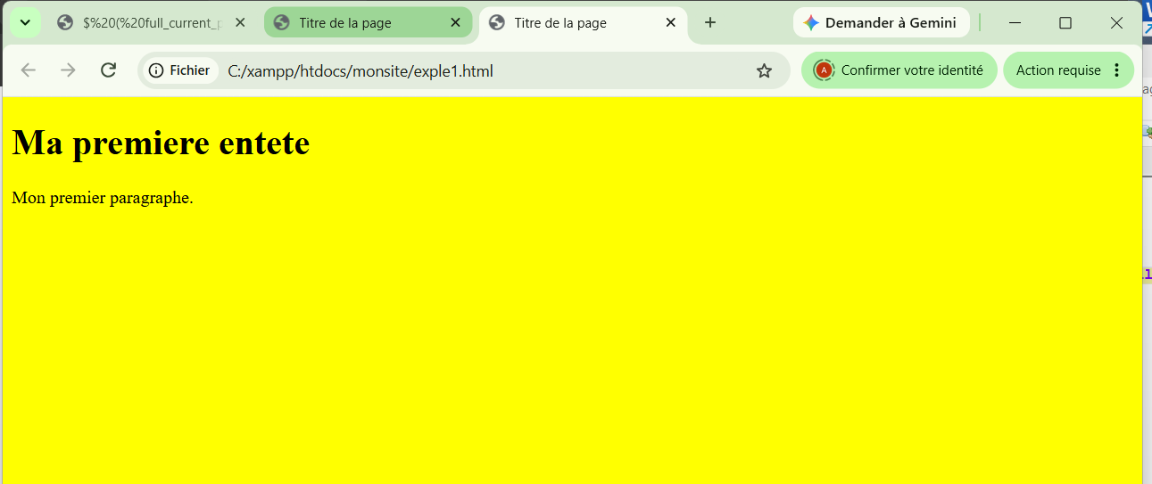
- Création de site et dedans un document HTML5
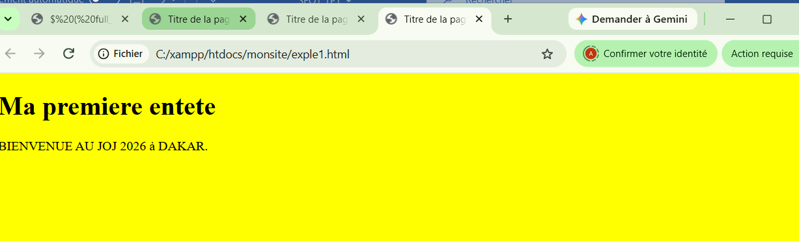
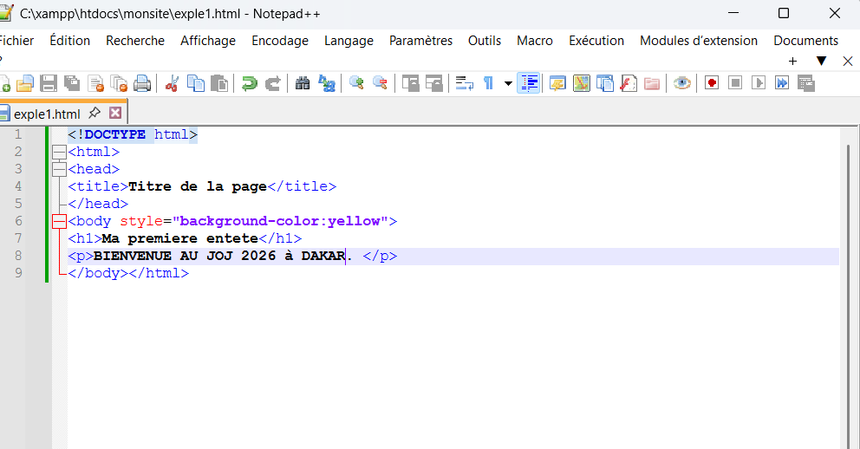
- Installation de Dreamweaver CS6
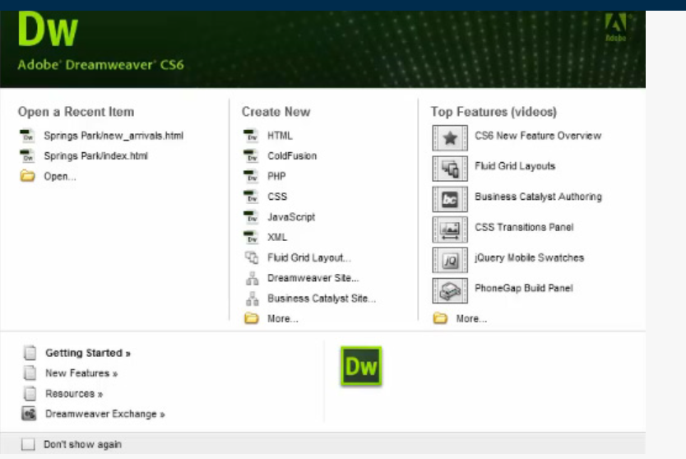
- Configuration Dreamweaver :
Pour que les pages créées soient compatibles à HTML5 : Allons Edition=>Préférences=>Nouveau document=>Type de document=>Choisir HTML 5 obtenir=>l’entête <!DOCTYPE html>
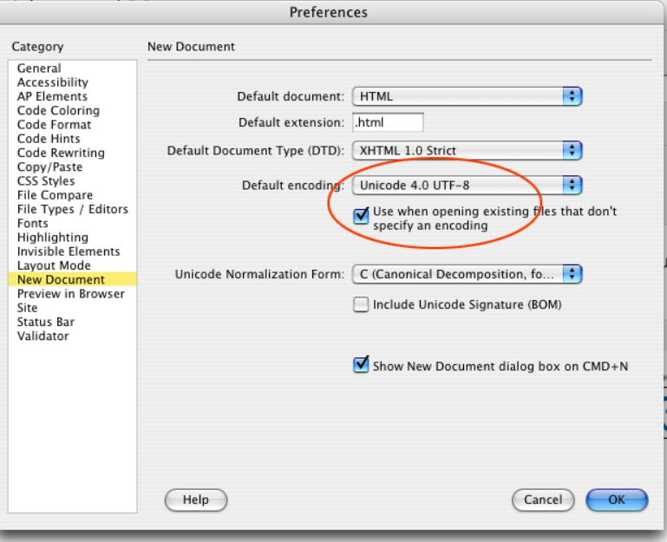
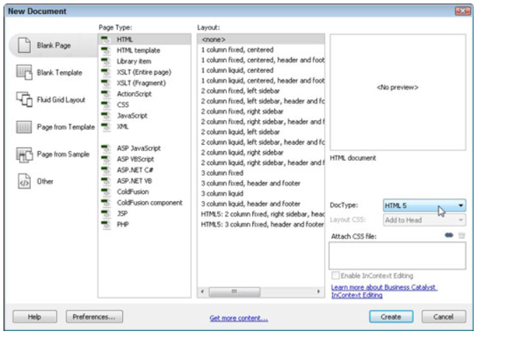
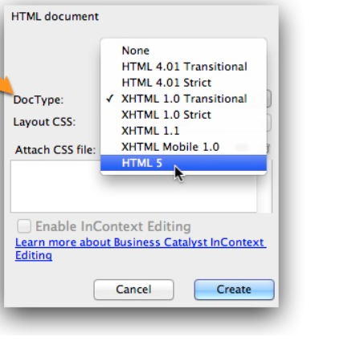
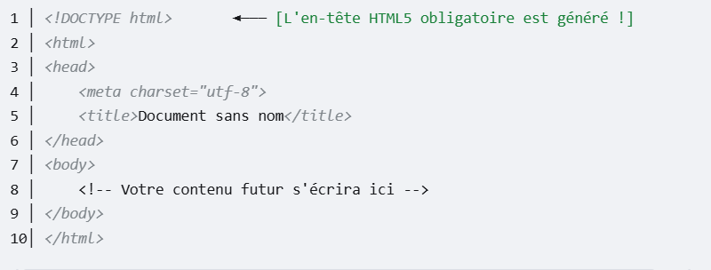

- Création d’une page HTML5 en mettant l’encodage par défaut

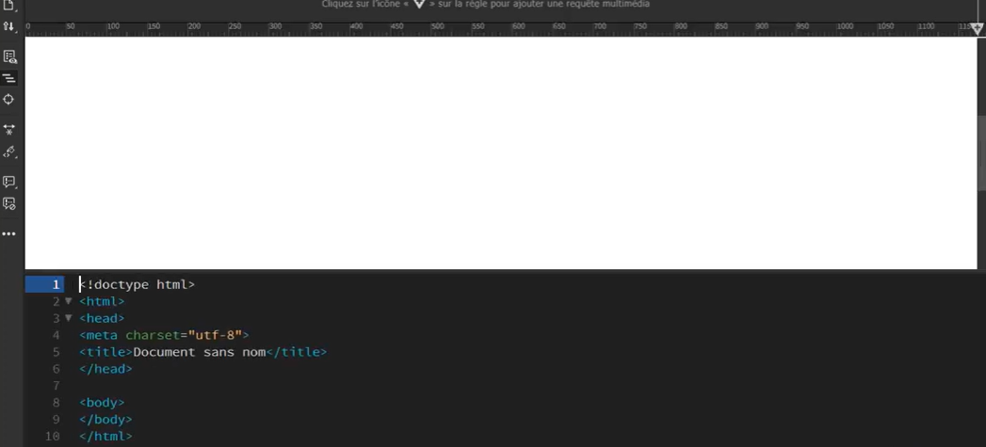

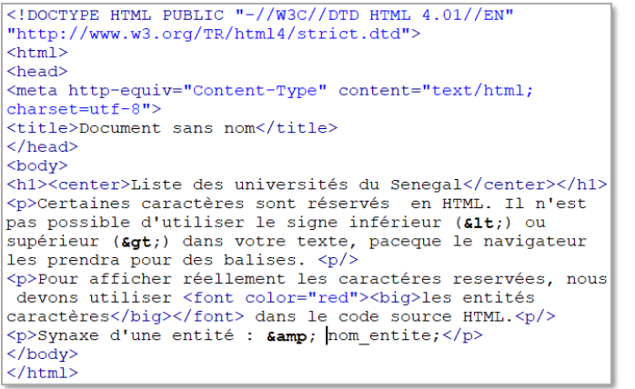

- Version utilisée :
La version HTML utilisée dans cette image est HTML 4.01 strict.

- Enumérons les changements apportés :

Remplacer par <!DOCTYPE html>.
Ajouter <html lang="fr">

Simplifier par <meta charset="utf-8">
On remarque également l'utilisation de balises ou d'attributs obsolètes aujourd'hui mais typiques à l’ancienne version, comme la balise <center> pour centrer le titre ou <font color="red"> pour colorer le texte.
Insérer la balise <meta name="viewport" content="width=device-width, initial-scale=1.0"> pour garantir que la page s'affiche correctement sur les téléphones portables (Responsive Design).
on utilise désormais des styles CSS, ou la balise sémantique <mark> / <strong> combinée à du CSS.
Corriger la fermeture des paragraphes (<p/>) : Dans l'image, les paragraphes se terminent de façon incorrecte par une balise auto-fermante <p/>. En HTML5, un paragraphe s'ouvre avec <p> et se ferme obligatoirement avec une vraie balise de fermeture </p>.
Corriger les fautes dans le texte : Corriger le mot "paceque" en "parce que".

- Code de Migration :



